***“…เศรษฐกิจพอเพียง เป็นเสมือนรากฐานของชีวิต รากฐานความมั่นคงของแผ่นดิน เปรียบเสมือนเสาเข็มที่ถูกตอกรองรับบ้านเรือนตัวอาคารไว้นั่นเอง สิ่งก่อสร้างจะมั่นคงได้ก็อยู่ที่เสาเข็ม แต่คนส่วนมากมองไม่เห็นเสาเข็ม และลืมเสาเข็มซะด้วยซ้ำไป…”***

พระบรมราโชวาท ของพระบาทสมเด็จพระเจ้าอยู่หัว จากวารสารชัยพัฒนา ประจำเดือนสิงหาคม 2542

&&

** จดหมายข่าว  องค์การบริหารส่วนตำบลจอมศรี อ.เชียงคาน จ.เลย**

***ข่าวกิจกรรม***

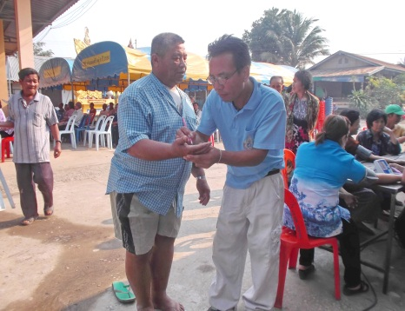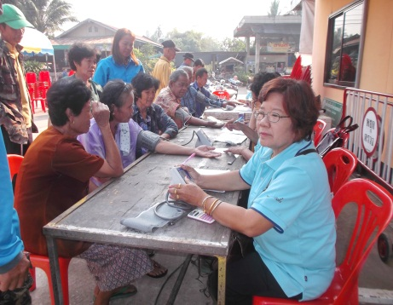

***✽โครงการอบต.เคลื่อนที่ให้บริการประชาชน ➠*** เมื่อวันที่ 6 มีนาคม 2558 องค์การบริหารส่วนตำบลจอมศรี ดำเนินงานตามโครงการ อบต. เคลื่อนที่ให้บริการประชาชน (เพื่อให้บริการจ่ายเบี้ยยังชีพผู้พิการและผู้สูงอายุ ที่ประสงค์ รับเงินสด และมีกิจกรรมการให้บริการตรวจสุขภาพเบื้องต้นจากทีม อสม.ตำบลจอมศรี และจัดกิจกรรมจับรางวัลเล็กๆน้อยๆจากคณะผู้บริหาร สมาชิกสภา พนักงานเจ้าหน้าที่แก่ผู้เข้าร่วมโครงการ ประจำเดือน มีนาคม 2558)

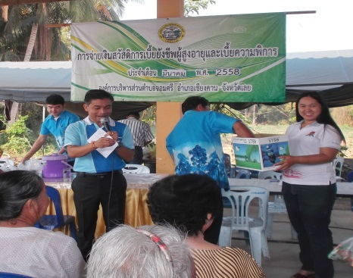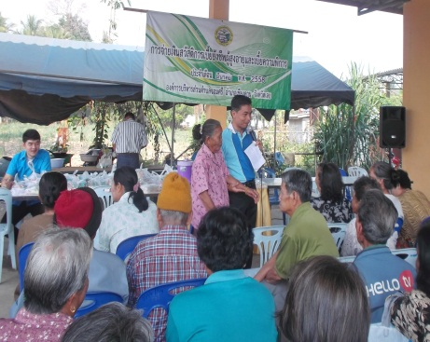

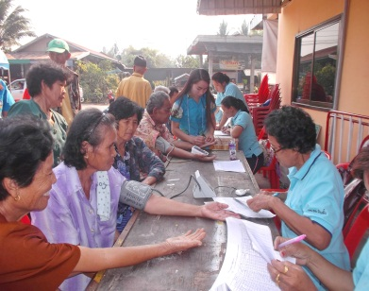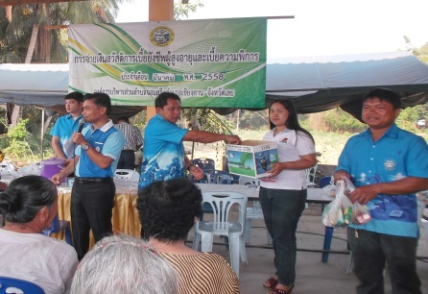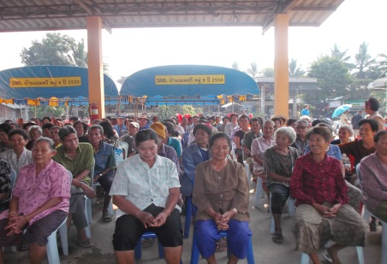

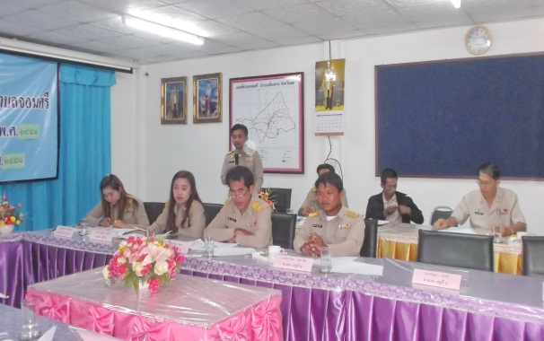

***✽การประชุมสภา สมัยวิสามัญ สมัยที่ 1/2558 ➠ เมื่อวันที่ 16 มีนาคม 2558 สภาองค์การบริหารส่วนตำบล จอมศรี ดำเนินการจัดประชุมสมัยวิสามัญ สมัยที่ 1/2558***  ณ ห้องประชุมสภาองค์การบริหารส่วนตำบลจอมศรี อำเภอเชียงคาน จังหวัดเลย เพื่อพิจารณาเปลี่ยนแปลงคำชี้แจงงบประมาณ/โอนงบประมาณเพิ่ม ตามบัญชีโอนเงินงบประมาณรายจ่ายประจำปีงบประมาณ พ.ศ. 2558

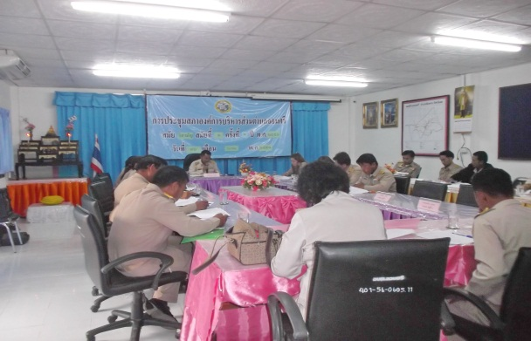

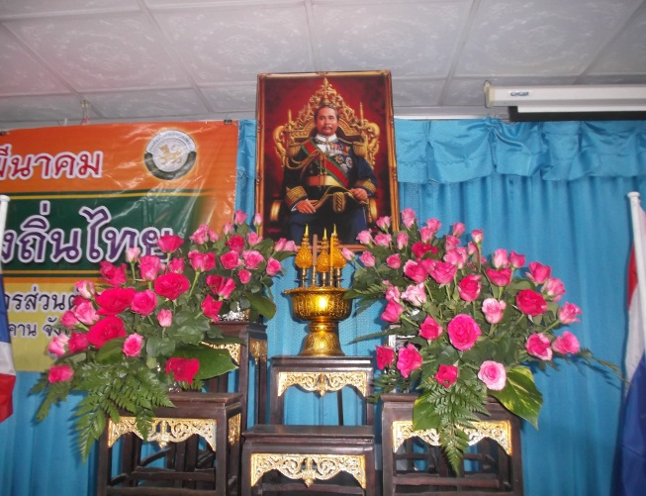

***✽*** ***เมื่อวันที่ 18 มีนาคม 2558 อบต.จอมศรี ได้จัดกิจกรรมวันท้องถิ่นไทย*** 1. เพื่อเป็นการรำลึกถึงพระมหากรุณาธิคุณแห่งพระบาทสมเด็จพระจุลจอมเกล้าเจ้าอยู่หัว รัชกาลที่ 5 ที่ได้ทรงโปรดเกล้าโปรดกระหม่อม จัดตั้ง “สุขาภิบาลท่าฉลอม”อันเป็นจุดเริ่มต้นของการกระจายอำนาจการปกครองในระบอบประชาธิปไตย

๒. เพื่อสร้างความสามัคคีและการมีส่วนร่วมของผู้บริหาร สมาชิกสภาท้องถิ่น ข้าราชการ พนักงานและลูกจ้างในสังกัดองค์การบริหารส่วนตำบลจอมศรี

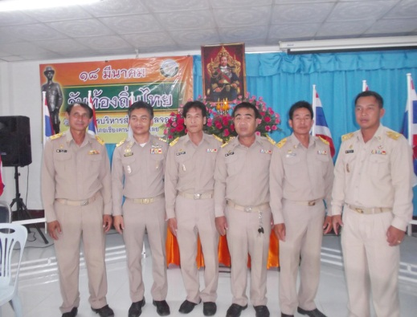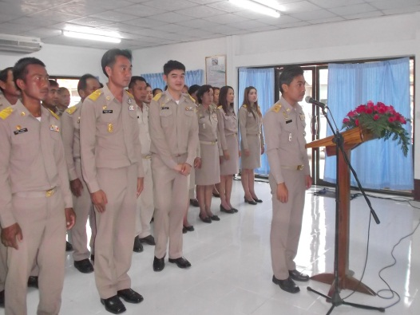

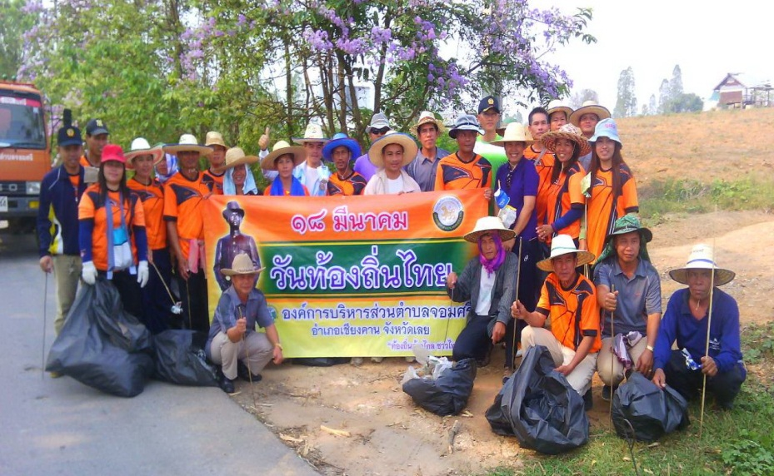

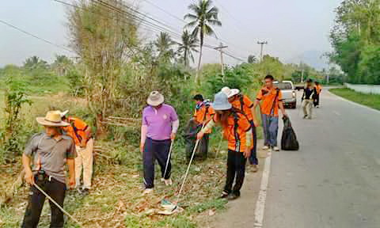

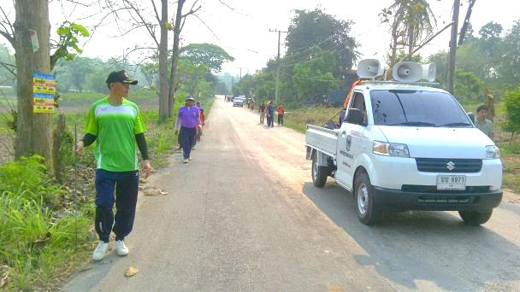

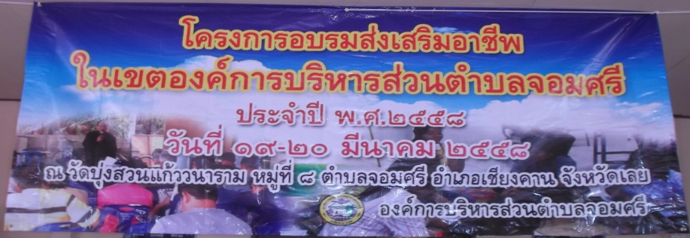

***✽*** ***เมื่อวันที่ 19-20 มีนาคม 2558 อบต.จอมศรี ได้ดำเนินการจัดโครงการอบรมส่งเสริมอาชีพ ประจำปี 2558 โดยมีวัตถุประสงค์ เพื่อ***

1.ส่งเสริมความรู้และทักษะด้านอาชีพให้แก่ประชาชน

2.ส่งเสริมและสนับสนุนการเรียนรู้ของชุมชน และพัฒนากลุ่มอาชีพ

3.สร้างโอกาสและทางเลือกในการประกอบอาชีพเป็นการเพิ่มรายได้และลดรายจ่ายในครัวเรือน

4.ส่งเสริมให้เกิดการสร้างรายได้และทุนหมุนเวียนภายในชุมชน

5.ส่งเสริมและจัดตั้งกลุ่มอาชีพในตำบลจอมศรี

6.เสริมสร้างให้ประชาชนพึ่งตนเอง ตลอดจนมีการดำเนินชีวิตบนพื้นฐานแนวปรัชญาเศรษฐกิจพอเพียง

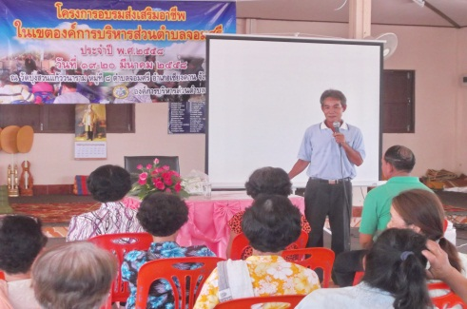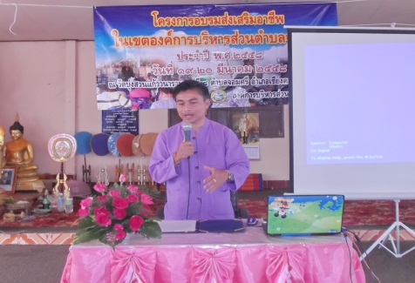

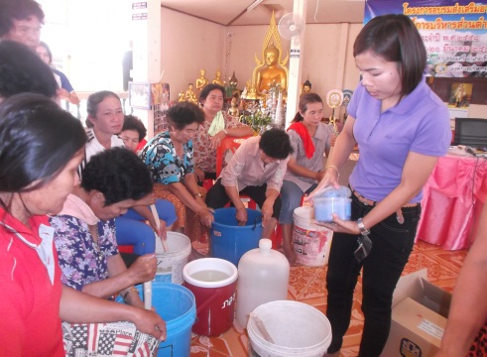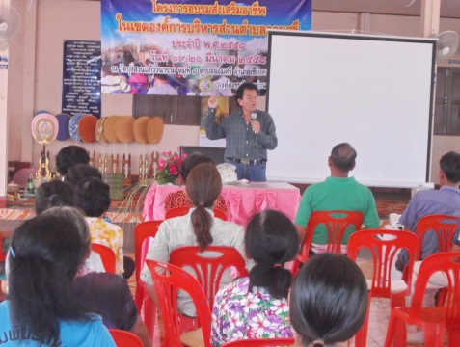

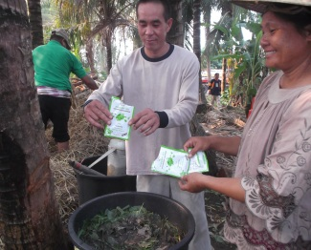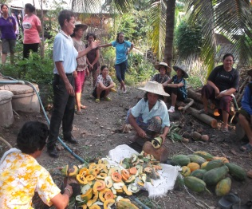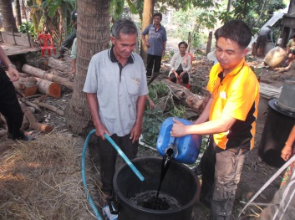

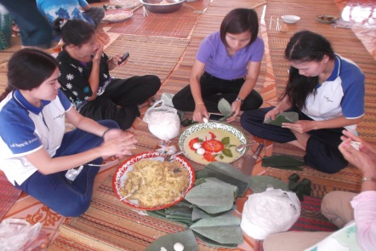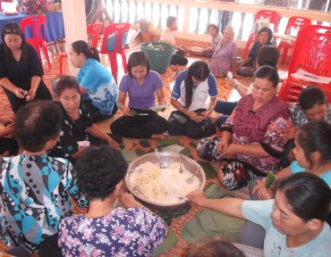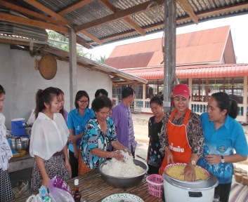

***✽การประชุมสภา สมัยวิสามัญ สมัยที่ 1/2558 ครั้งที่ 2 ➠ เมื่อวันที่ 23 มีนาคม 2558 สภาองค์การบริหารส่วนตำบล จอมศรี ดำเนินการจัดประชุมสมัยวิสามัญ สมัยที่ 1/2558*** ครั้งที่ 2 ณ ห้องประชุมสภาองค์การบริหารส่วนตำบลจอมศรี อำเภอ เชียงคาน จังหวัดเลย เพื่อพิจารณาการใช้จ่ายเงินสะสม เพื่อบำบัดความเดือดร้อนของประชาชน ในโครงการ 1.ปรับปรุงซ่อมแซมถนนเพื่อการเกษตรสายนาจันทร์ บ้านหินตั้ง หมู่ที่ 3 **/2.**ปรับปรุงซ่อมแซมถนนเพื่อการเกษตรสายวังกอไผ่ บ้านหินตั้งหมู่ที่ 3 **/**3.ปรับปรุงถนนเพื่อการเกษตร(ลงหินคลุก) สายโคกจันตรัย บ้านนาสี หมู่ที่ 1

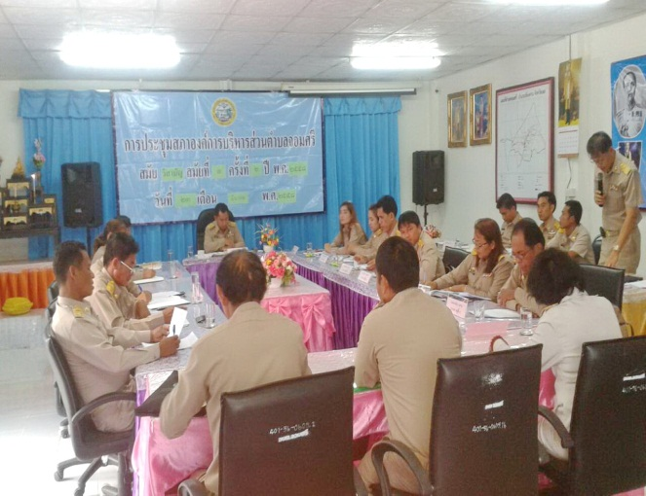

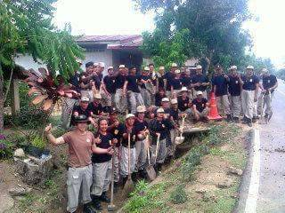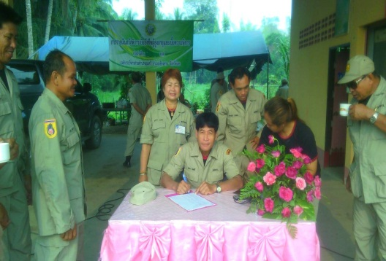

***✽ กิจกรรมวัน อปพร. ➠*** เมื่อวันที่ 22 มีนาคม 2558 งานป้องกันและบรรเทาสาธารณภัย อบต.จอมศรี นำทีมด้วยนายพีรพจน์ หมื่นหาวงศ์ ผู้อำนวยการศูนย์ อปพร.อบต.จอมศรี ได้จัดกิจกรรมวัน อปพร.เพื่อให้สมาชิกอปพร.ได้ร่วมกันทำกิจกรรมบำเพ็ญประโยชน์เพื่อให้เกิดความสามัคคีในหมู่คณะและได้ร่วมชุมนุมเพื่อรับฟังสาสน์จากผู้อำนวยการกลางเพื่อนำไปเป็นแนวทางในการปฏิบัติหน้าที่ เพื่อบำบัดทุกข์ บำรุงสุขให้กับประชาชนต่อไป

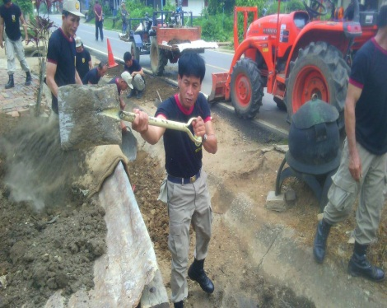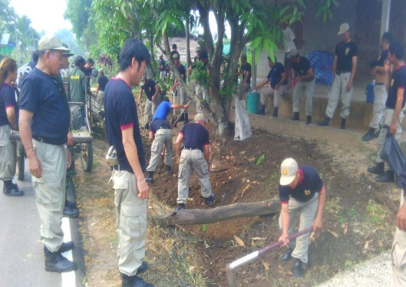

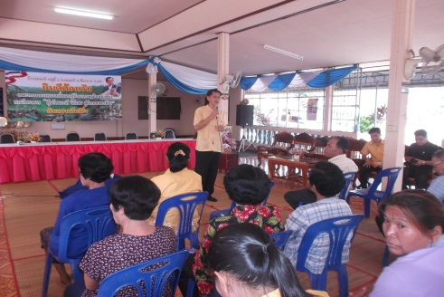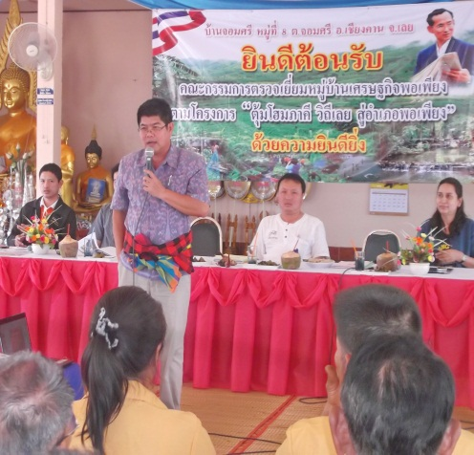

***✽*** เมื่อวันที่ 31 มีนาคม 2558 คณะกรรมการตรวจเยี่ยมหมู่บ้านเศรษฐกิจพอเพียงตามโครงการ “ตุ้มโฮมภาคี วิถีเลย สู่อำเภอพอเพียง”เพื่อประเมินหลักเกณฑ์ตามตัวชี้วัดการประกวดหมู่บ้านเศรษฐกิจพอเพียงต้นแบบระดับตำบล อำเภอเชียงคาน บ้านจอมศรี หมู่ที่ 8 ตำบลจอมศรี อำเภอเชียงคาน จังหวัดเลย

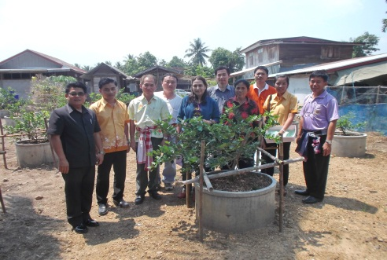

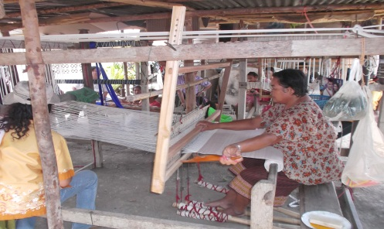

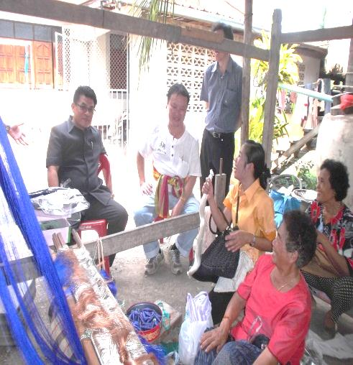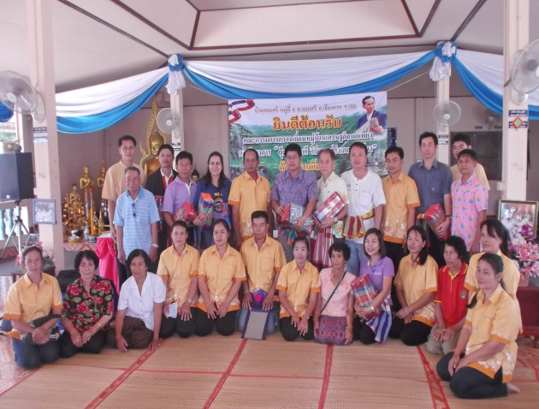

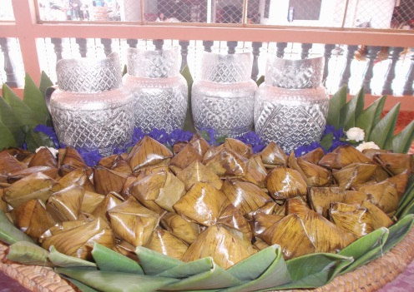

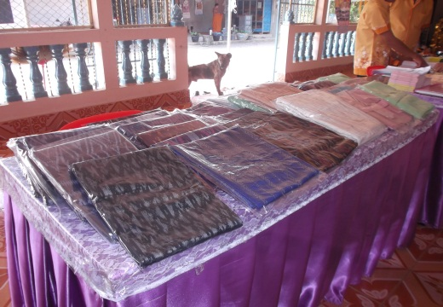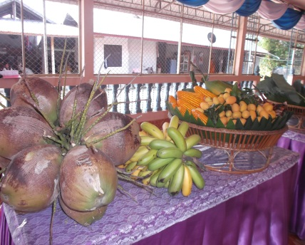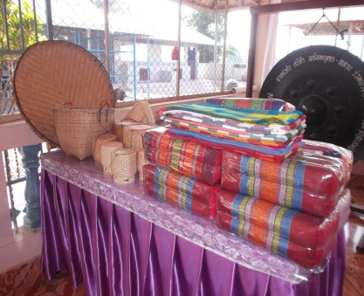

***✽กิจกรรมบริการสาธารณะ***

-กิจ ***-กิจกรรมปรับปรุงซ่อมแซมระบบประปา***

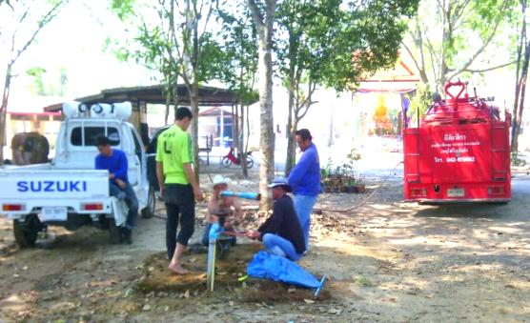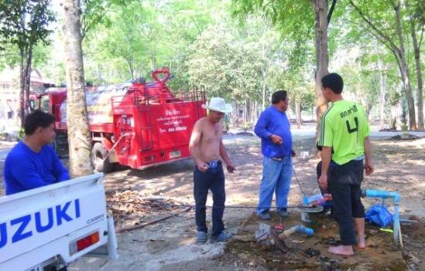*ระบบประปา บ้านนาสี หมู่ที่ 1*

*ระบบประปา บ้านแสนสำราญ หมู่ที่ 4*

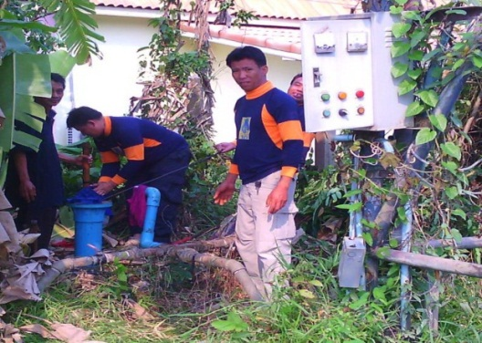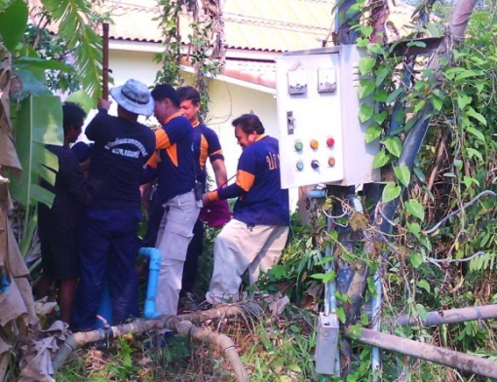

-กิจ ***-กิจกรรมปรับปรุงซ่อมแซมถนน***

สายหินตั้ง-นาป่าหนาด

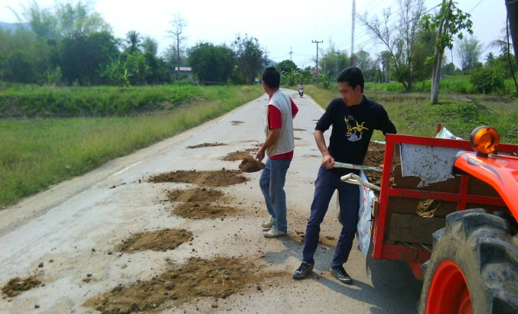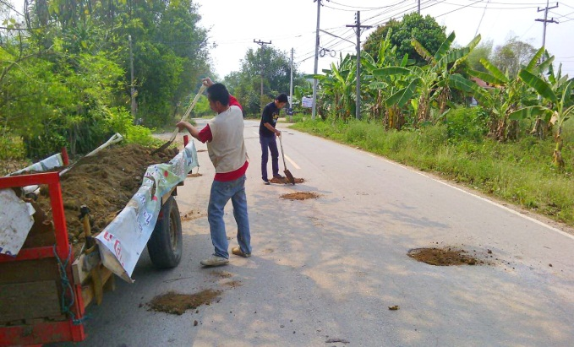

***ข่าวสาร-ประชาสัมพันธ์ ส่วนการคลัง อบต.จอมศรี***

กำหนดยื่นแบบชำระภาษี อบต.จอมศรี ประจำปี 2557

❃การชำระภาษีบำรุงท้องที่ ตั้งแต่เดือน ม.ค.-เดือน เม.ย. 2557

***❀ข่าวสาร-ประชาสัมพันธ์ งานทะเบียนพาณิชย์ อบต.จอมศรี❀***

**ประชาสัมพันธ์ให้ผู้ประกอบกิจการค้า (ที่ยังไม่เคยยื่นจดทะเบียนพาณิชย์) ยื่นจดทะเบียนพาณิชย์ ณ องค์การบริหารส่วนตำบล ที่กิจการค้าของตนเองตั้งอยู่ หรือยื่นได้ที่ งานทะเบียนพาณิชย์ องค์การบริหารส่วนตำบลจอมศรี อำเภอเชียงคาน จังหวัดเลย ในวัน และเวลาราชการ ตั้งแต่เวลา ๐๘.๓๐ – ๑๖.๐๐ น. โทรศัพท์ ๐-๔๒๐๗-0502 หรือ 0-4207-0444**

**-เอกสารที่ต้องนำมาในวันสมัคร**  สำเนาสูติบัตร 2 แผ่น สำเนาทะเบียนบ้าน 2 แผ่น รูปถ่าย 1 นิ้ว

***ประชาสัมพันธ์การขออนุญาตประกอบกิจการ ที่เป็นอันตรายต่อสุขภาพ***

**ประชาสัมพันธ์ให้ผู้ประกอบกิจการที่เป็นอันตรายต่อสุขภาพ กิจการประเภทต่างๆที่เป็นกิจการที่ต้องมีการควบคุม(รายละเอียดสามารถสอบถามที่ งานสาธารณสุข สำนักงานปลัดองค์การบริหารส่วนตำบลจอมศรี อำเภอเชียงคาน จังหวัดเลย ) เพื่อติดต่อขอใบอนุญาตประกอบกิจการที่เป็นอันตรายต่อสุขภาพ ในวัน และเวลาราชการ ตั้งแต่เวลา ๐๘.๓๐ – ๑๖.๐๐ น. โทรศัพท์ 0-4207-0444**